今日动态 2024.3.7

**来园篇：**

今日我们班来园20人，4人事假。

**集体活动篇：**数学《学做3以内的点卡》

点卡是用来表示物体的数量。本次活动欲引导幼儿感知点卡，认识3以内的点卡上的点的摆放规律，并在此基础上，正确点数物品总数，再根据总数匹配相应的点卡。

在活动中，**卢文汐、程梓轩、季千予、衣佳欢、吴颀、夏我杺、黄铭宇、张雨歆、龚奕欣、何安瑾、李若伊、陈语垚、蔡铭泽**小朋友认识数点卡，能根据数量制作匹配相应的点卡；**肖茗皓、贾依依、陆俊阳、邢锦、梁礼煊、程梓轩、蔡铭豪**小朋友能按要求进行操作，养成良好的操作习惯。

**户外活动篇：**

今天早上天气晴好，孩子们来园后我们一起排队到户外玩起了小木屋，孩子们在攀岩、锁链桥、楼梯上开心的与同伴一起玩游戏。

|  |  |  |
| --- | --- | --- |
|  |  |  |

**生活活动篇：**

1.点心情况

今天的早点是牛奶、小米糕；下午点心是咸粥；水果是樱桃番茄和橙子。

2.午餐情况

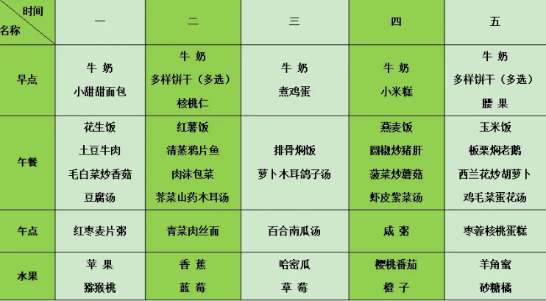午餐是燕麦饭、洋葱炒猪肝、菠菜炒蘑菇和虾皮菠菜汤。小朋友们用完餐后能主动洗手、漱口、擦嘴巴，保持卫生好习惯，在老师的鼓励和小朋友的帮助下，大部分小朋友都知道了毛巾擦嘴巴的正确用法，继续保持哦！吃完午餐后小朋友们能够安静地玩区域游戏，之后我们一起在园内进行了饭后散步活动。

3.午睡情况

今天大部分小朋友都在12：40前入睡，点赞！

**家长寄语：**

1.来园接送孩子时请各位家长将车辆停在规定处，保证园门口的交通安全哦！

2.《快乐家园》还未带来的孩子请尽快带来哦！

3.动态上的照片，仅作为老师观察时的随拍，并不是所有孩子的照片都会呈现，家长可重点关注孩子的各项能力发展情况。